在线课堂--操作手册
- 应用场景
任课教师课前备课，安排课堂、课后作业，学生可以在线预习，完成作业，进行课后学习。
- 教案管理
- 进入平台首页，点击“提交教案”
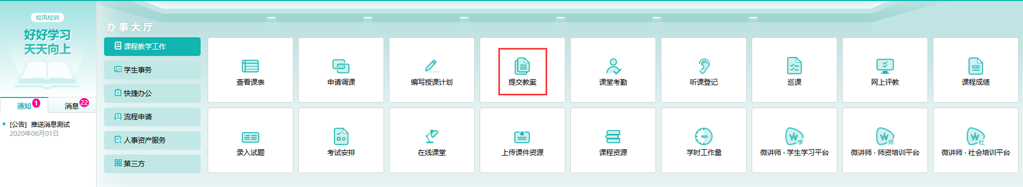
- 备课
任课老师课前备课，教案添加。
- 点击“添加教案”
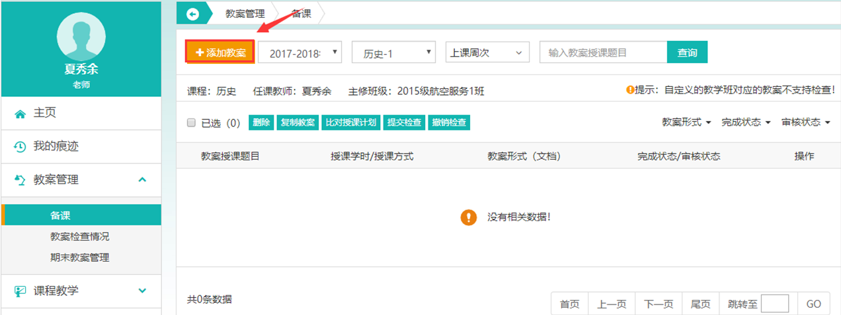
1.选择适用的课程、任课学时、授课方式
2.教案形式可选择教案附件，也可在线提交教案，点击“提交到下一步”
备注：在线提交教案主要是提交附件，以下主要介绍在线提交的教案
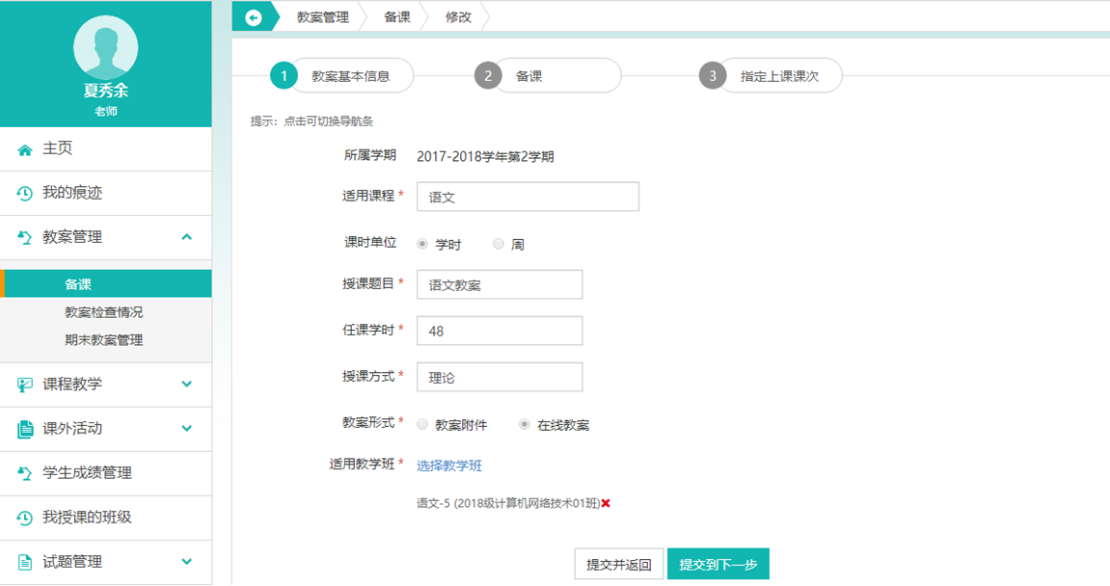
- 在已经添加好的教案后，点击“提交到下一步”或“备课”
- 在“章节信息”处，填写“课时”“章节名称”“描述”添加章节
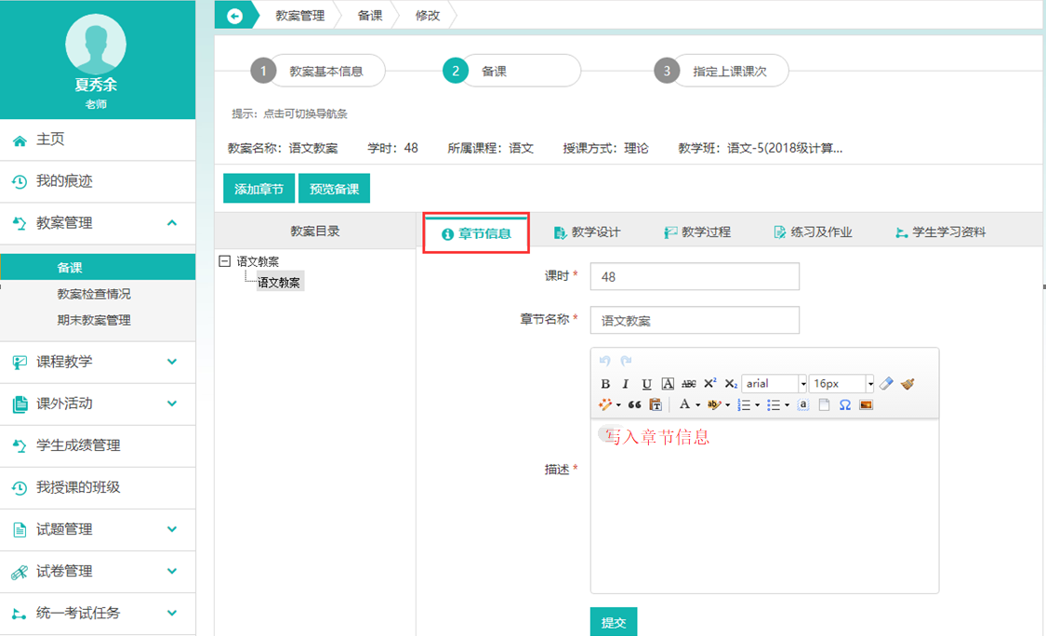
- 选中需要设计的章节，点击“教学设计”
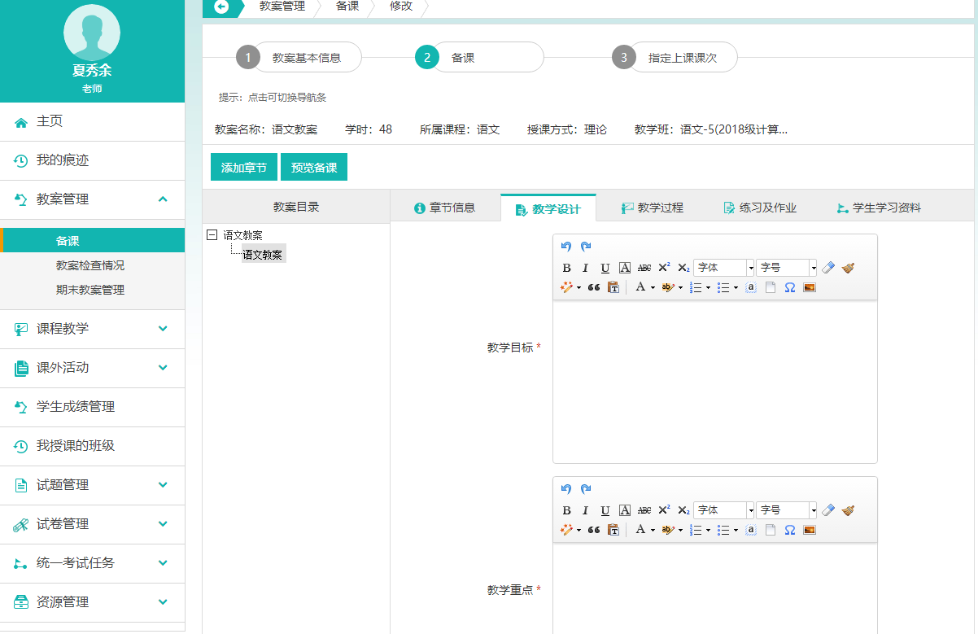
- 填写教学目标>教学重点>教学难点>提交
- 选中章节，点击“教学过程”，
- 填写目录名称>排序号>描述>资源上传
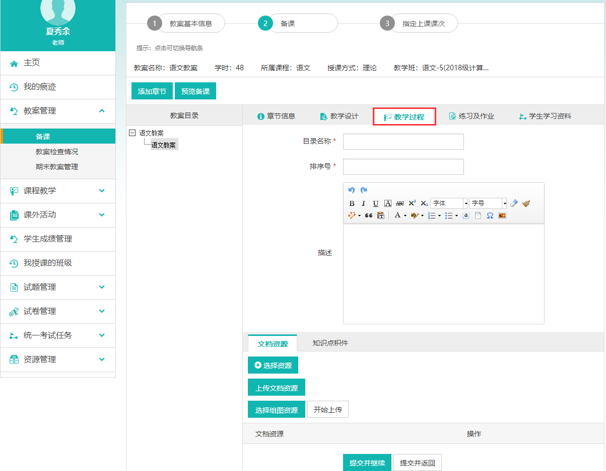
“选择资源”：选择系统内已经上传到系统的资源；
“上传文档资源”：选择电脑端本地的资源；
“选择组图资源”：选择电脑本地的图片资源，点击“开始上传”。
- 点击“提交并继续”，继续增加教学过程的目录
- 选中章节，点击“练习及作业”，
- 点击上方橙色方框“添加练习及作业”>选择学习类型>填写练习标题>选择权重>选择完成方式>选择安排方式
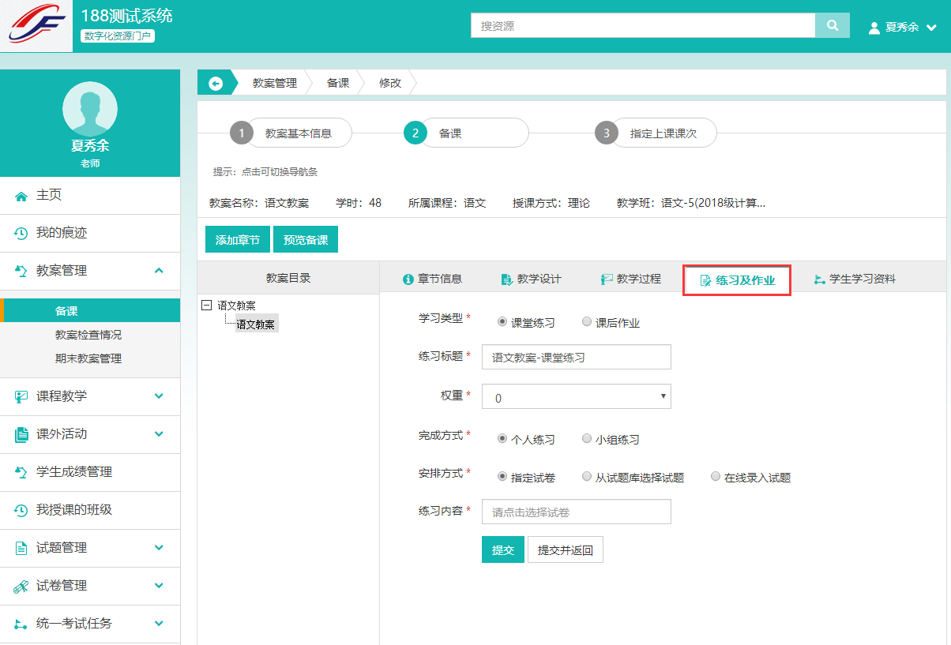
“指定试卷”：指定在系统里组装好的试卷；
“从试题库选择试题”：系统试题库里的试题进行组装，点击题型后的“+“号添加试题；
“在线录入试题”：在线录入试题。
- 点击提交
- 选中章节，点击上方“学习知识点”
这里添加的是标准的SCORM课程，用于学生的跟踪学习。
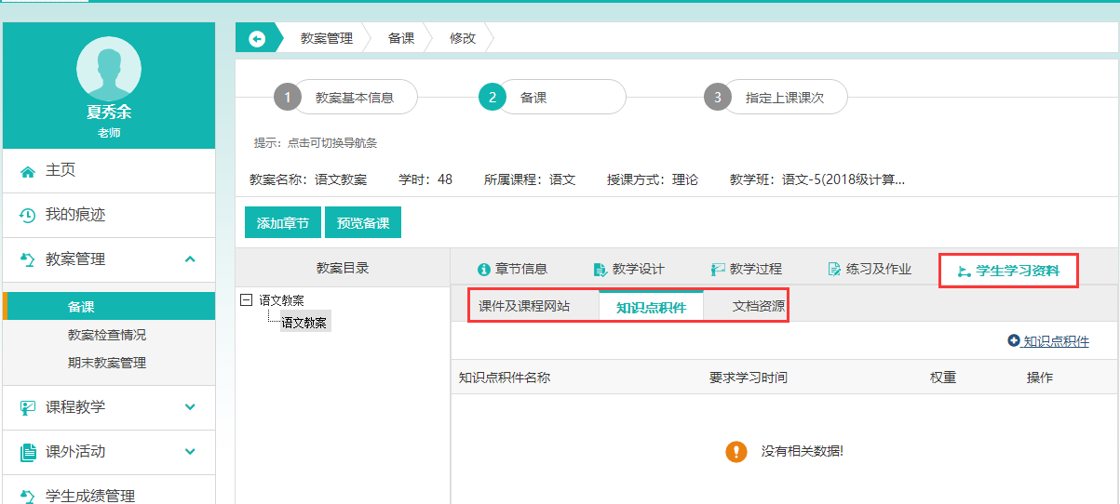
- 点击橙色方框“知识点积件”>从系统选择已经上传的积件>选中，点击完成选择。
- 制作完成后，点击“预览备课”，可预览备课效果
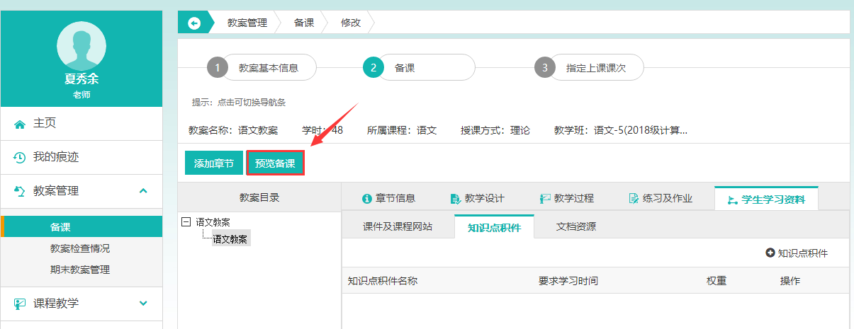
- 指定上课课次
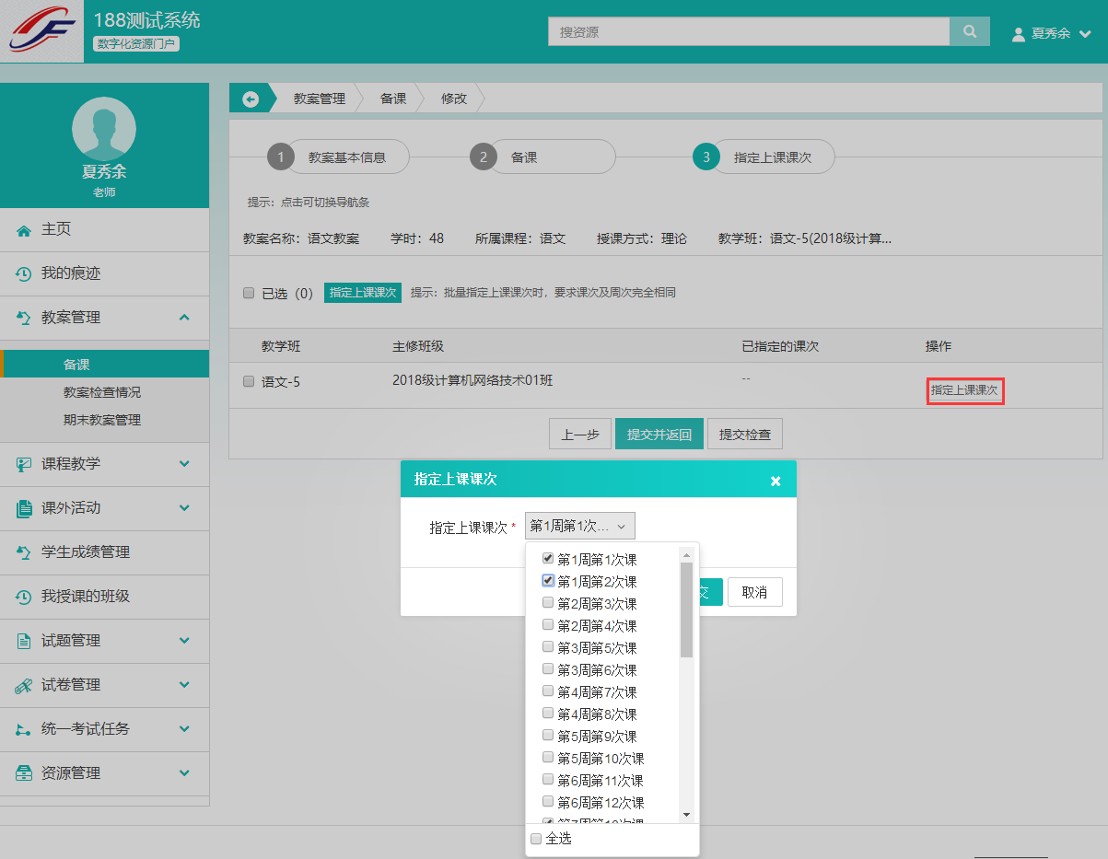
- 温馨提示：如没有课次选择，请进入首页“课程教学工作”，编写授课计划
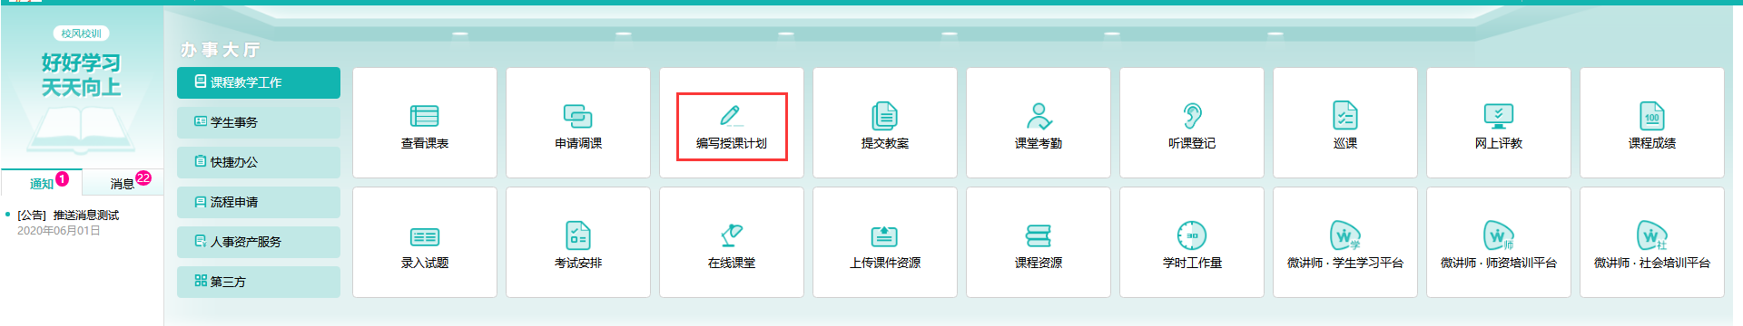
- 上传期末教案
点击橙色方框“汇总教学班期末教案”>从系统选择已经上传的教案>选中，点击提交检查。
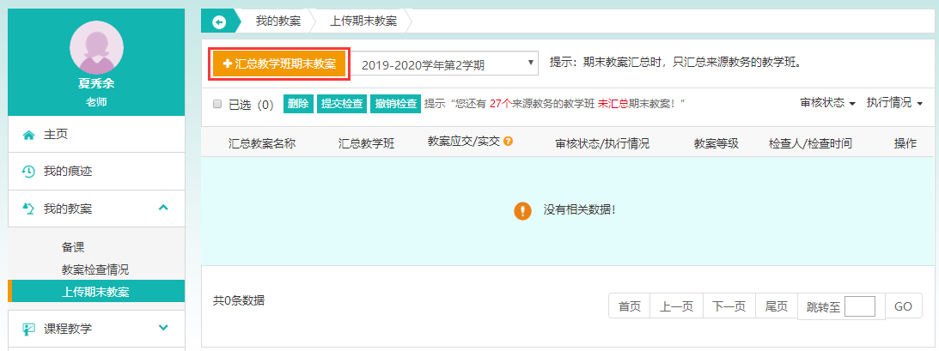
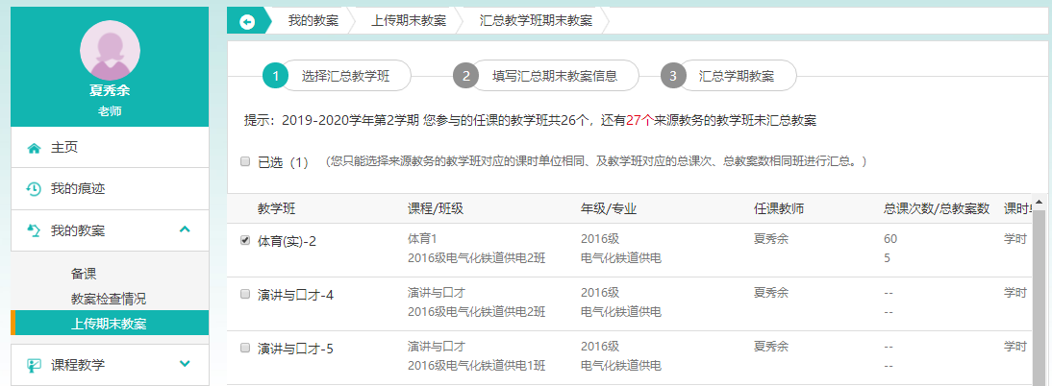
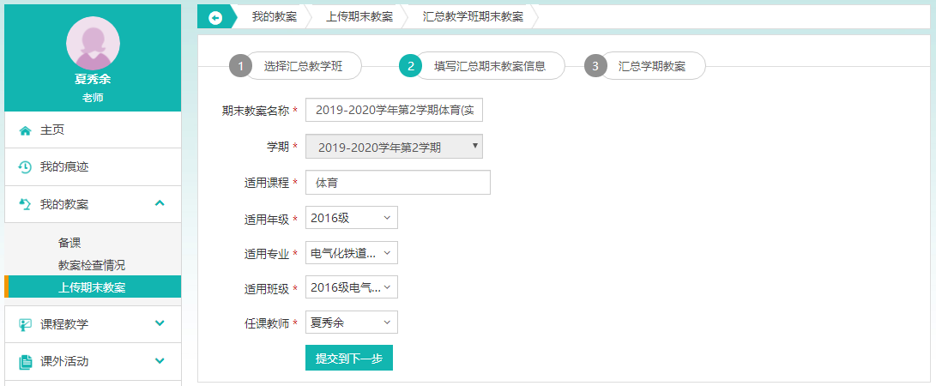
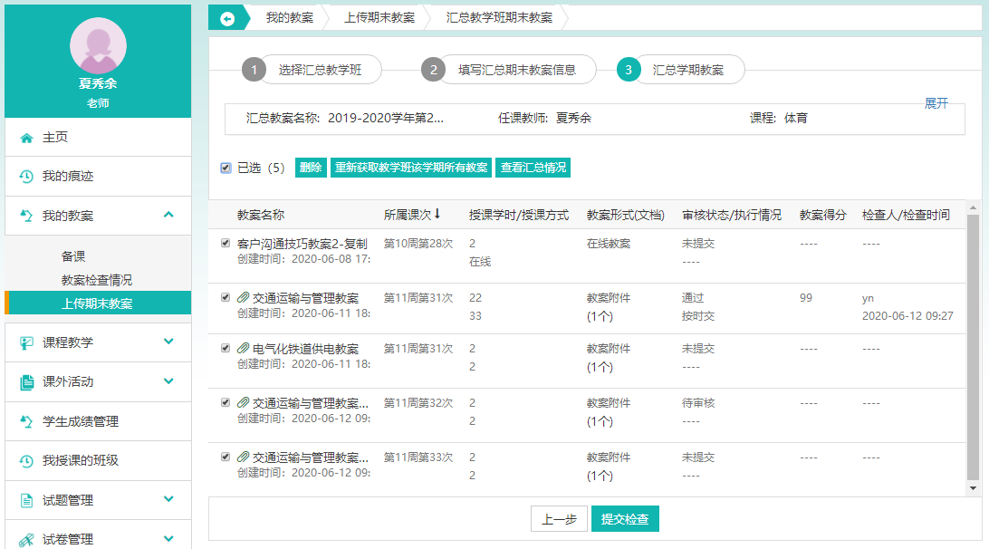
- 课程教学
- 在线授课
根据教案管理设置，点击在线授课，查看课堂练习、作业（总个数/可做个数/提交人数）
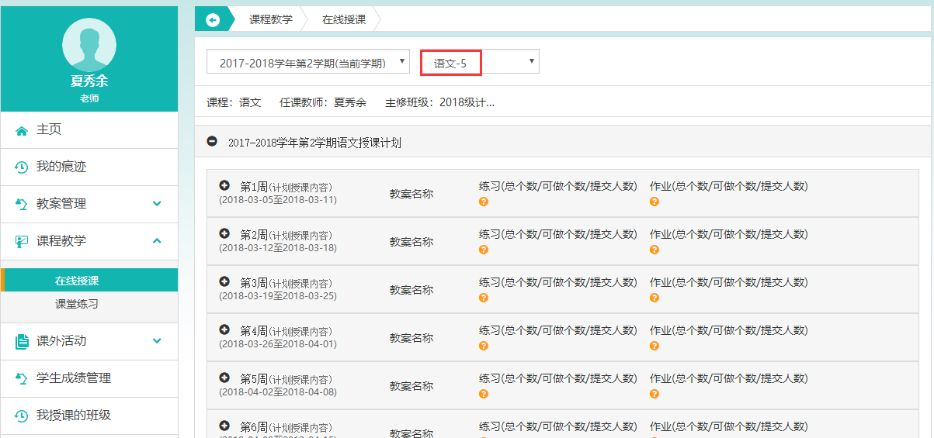
- 课堂练习
根据教案设置的课堂练习，可同步教案的练习；未进行设置的，可在线：安排练习。
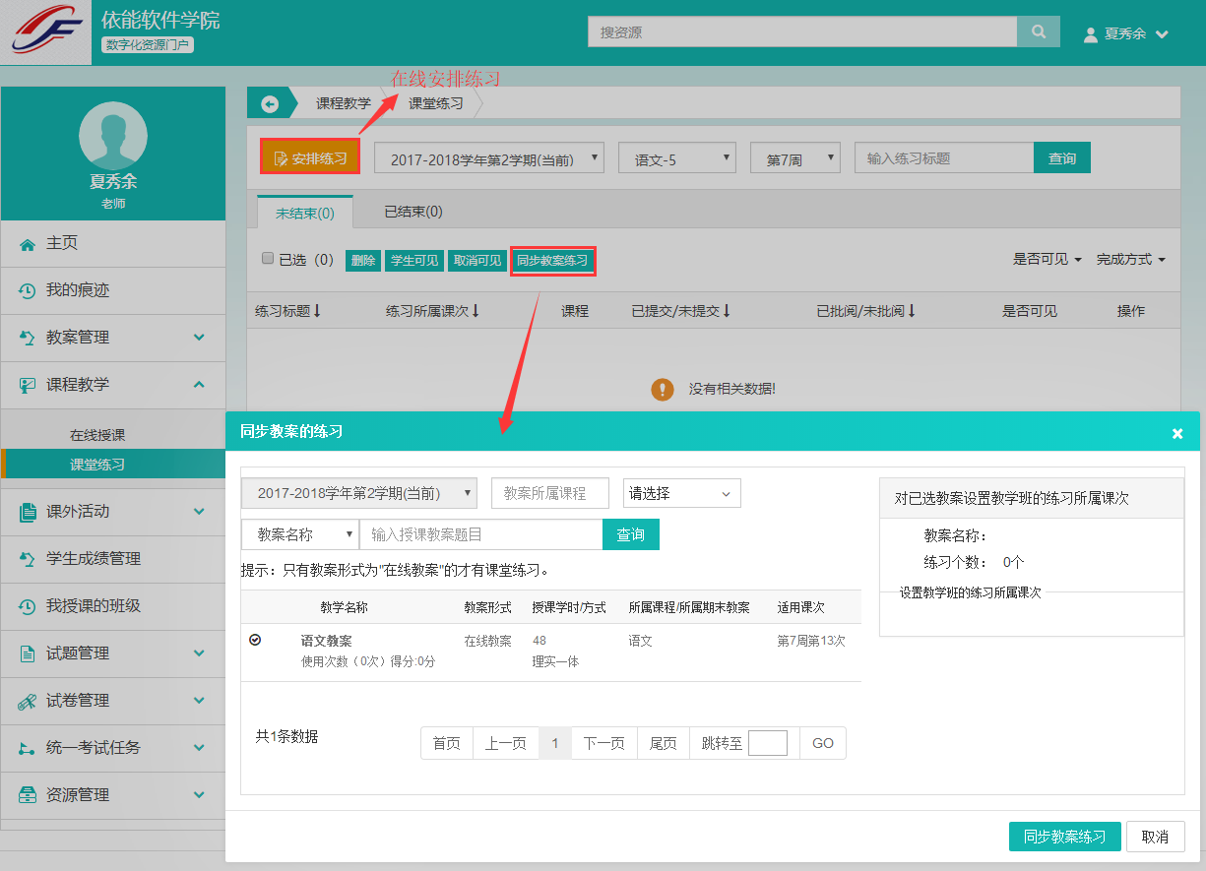
- 课外活动
- 学生资料指定
为教学班学生指定相应的学习资料
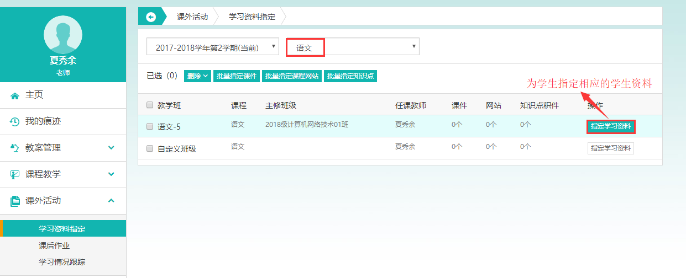
- 课后作业
为学生安排课后作业，并设置是否学生可见
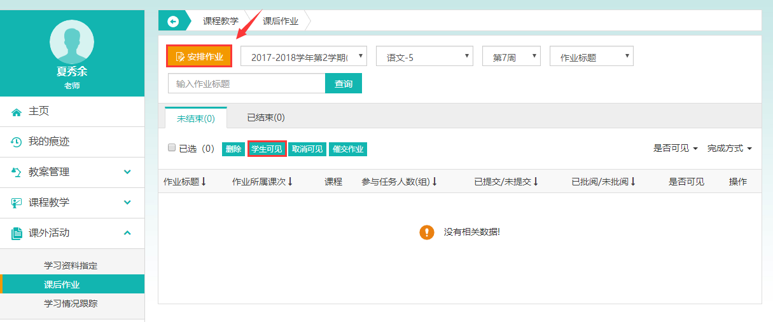
- 学习情况跟踪
对学生的学习情况进行跟踪
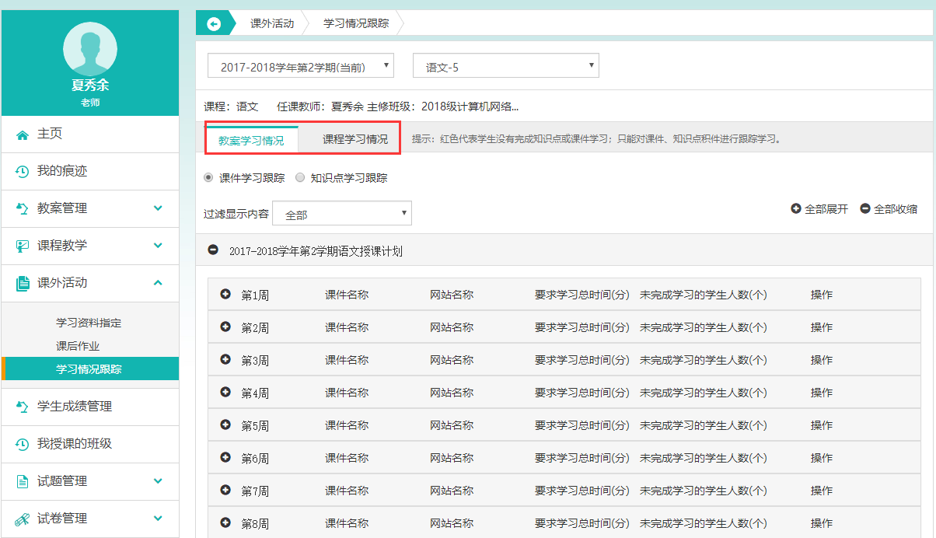
- 学生成绩管理
学生成绩管理可以按学期、教学班、学生姓名搜索查询：学生课堂练习以及课后作业成绩。
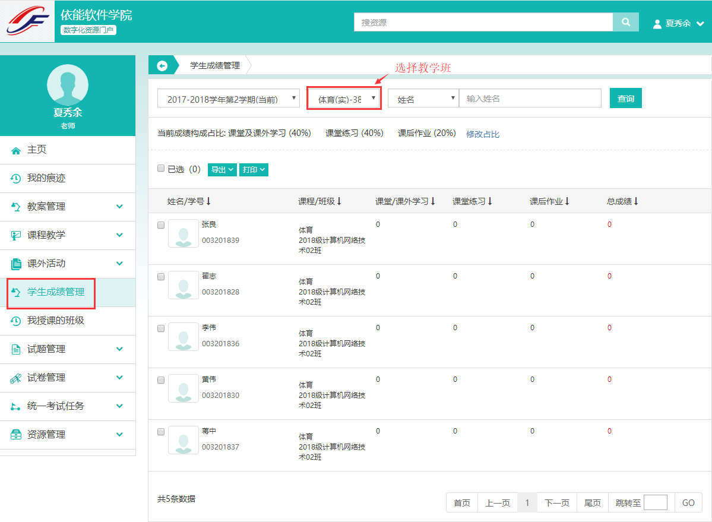
- 我授课的班级
- 自定义教学班
可自由添加教学班、周次，选择教学班学员：
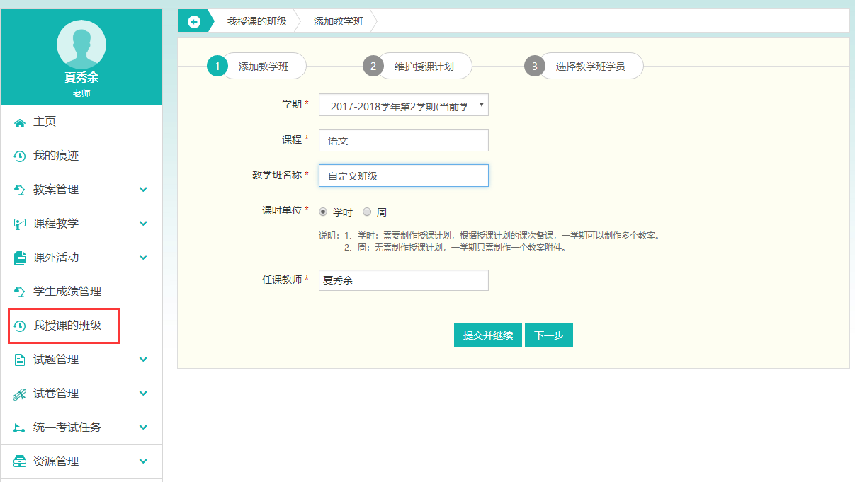
- 获取教务系统教学班名单
按学生教务排课，可自动获取教学班级的学生名单
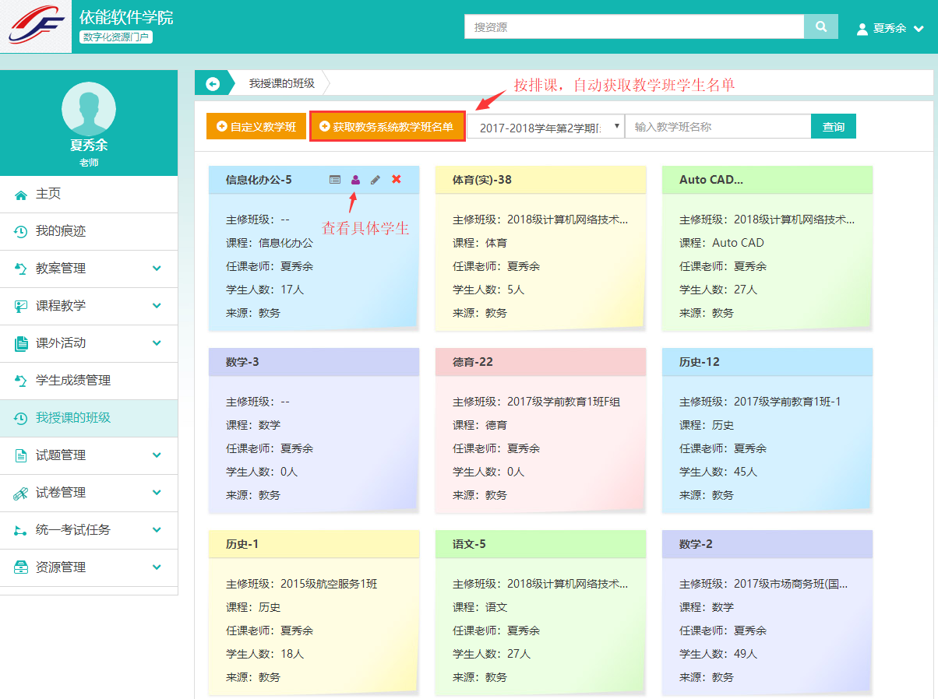
- 试题管理
任课老师通过上传试题，组装试卷，可用于学校的全校统一考试、或者课堂小测等，可多次使用。
- 点击“试题管理”> “录入试题”（以单选题为例）
- 选择录入的题型（选中的为绿色框）
- 选择专业和课程（如果要将试题放到具体的章节下，请选择章节）
- 输入试题题目（如果是选择题，选项也要放在这里）
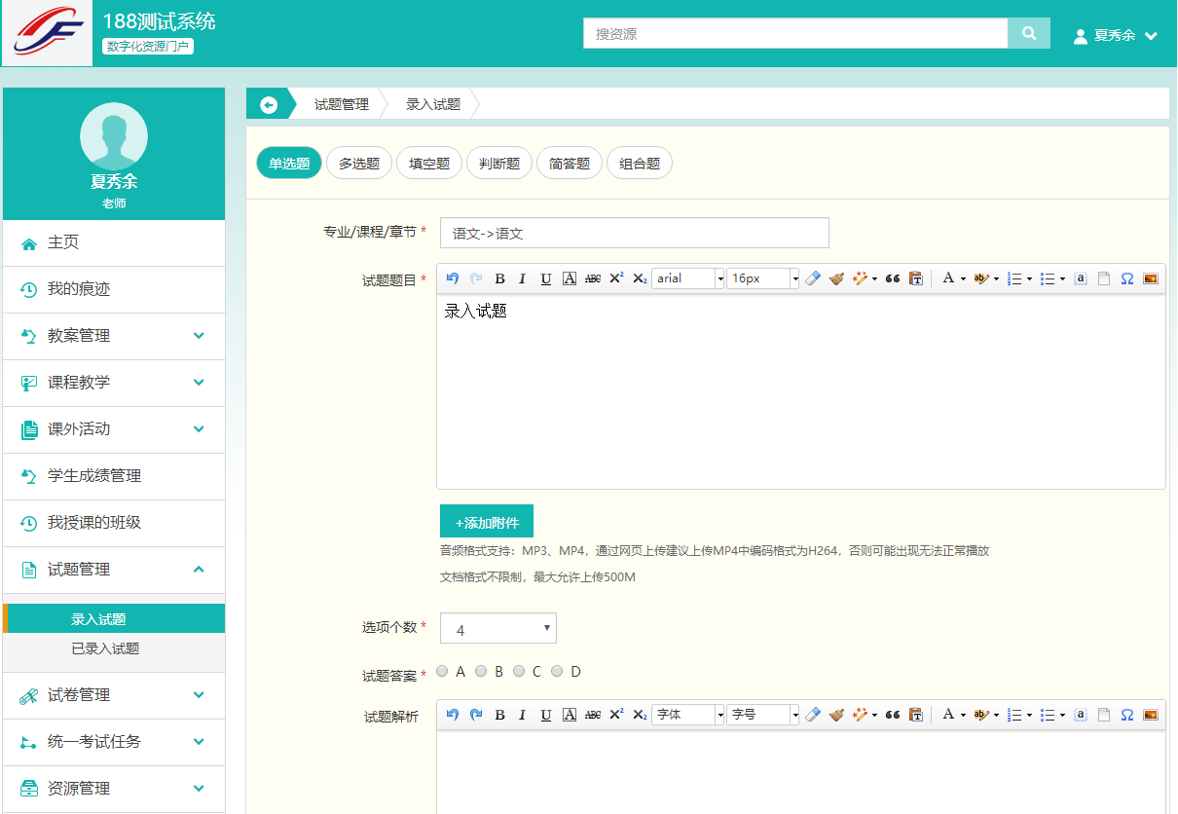
温馨提示:如果专业/课程/章节选择为空的，请沟通专业课程管理员老师帮您授权负责的专业，授权完成后，在重新退出登录系统，即可查看。
- “添加附件”，这里添加的主要是一些试题需要的图片，和英语试题的听力录音
- 选择选项个数
- 选择试题答案
- 填写试题解析（非必填项，作用：非出题老师阅卷时，可参考；当阅卷结束，学生查看试卷时，可以根据解析分析试题错误）
- 选择试题难度（此处用于组装试卷选择整个试卷的难度的）
- 填写试题关键字（此处用于搜索试题）
- 点击提交
- 点击“已录入试题”
查看老师已经录入的所有试题，试题录入错误，可以在这里进行修改或删除。
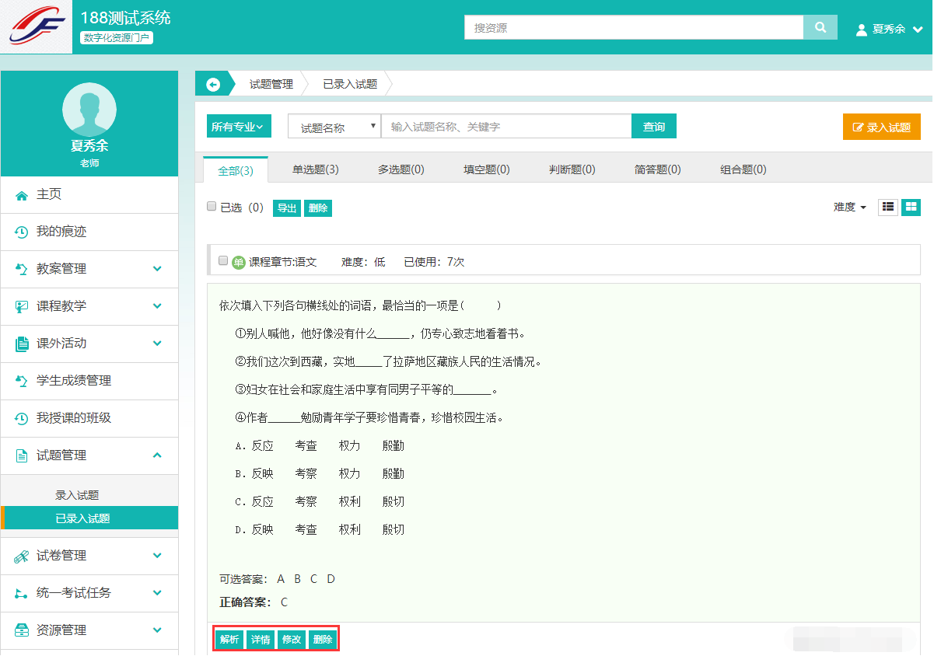
- 专业课程授权
上传试题没有课程章节时，需由管理员进入基础管理系统进行基础数据设置。
- 点击右上角小齿轮进入：用户授权管理>专业课程维护>添加课程
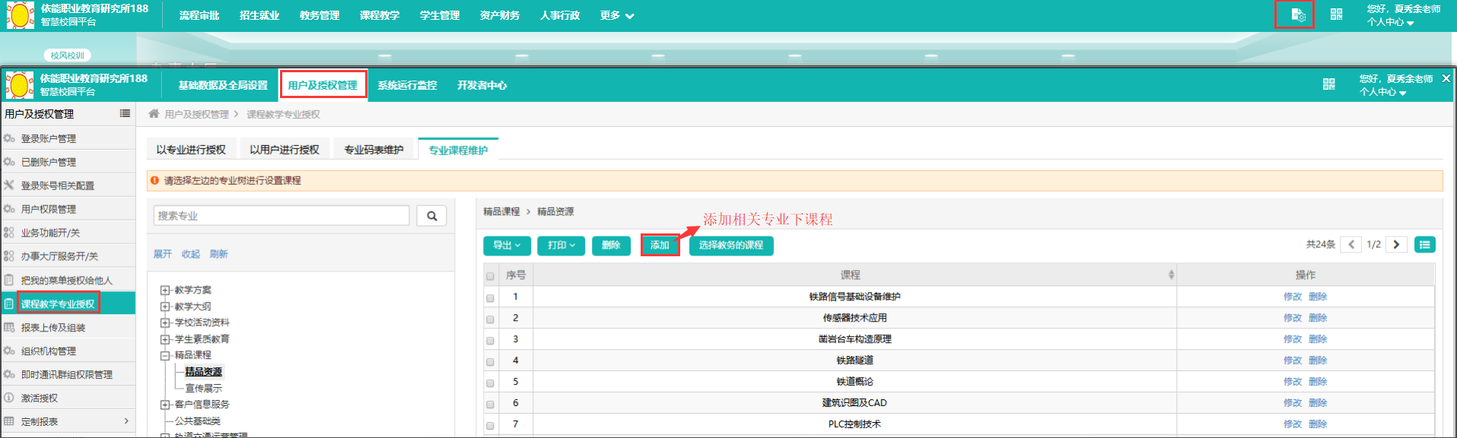
- 管理员需要将对于的课程的权限设置授权给对应的老师。
可以通过以专业、以用户授权两种方法进行。
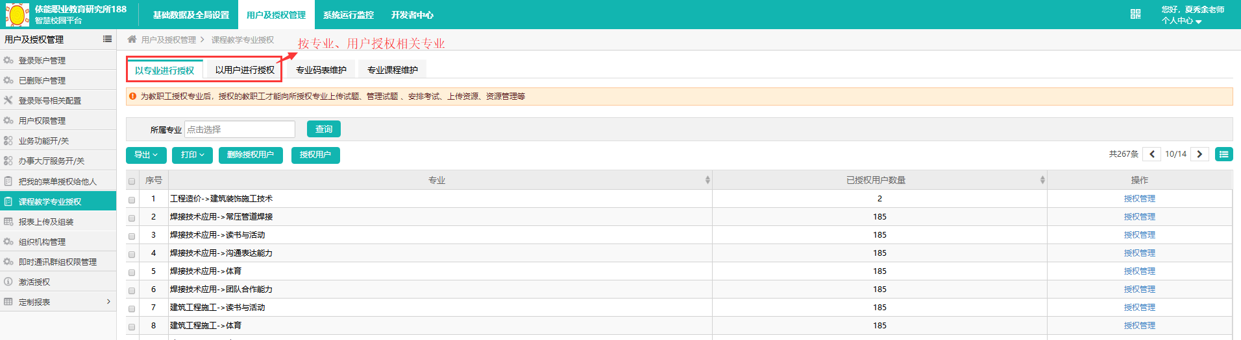
- 用户及授权管理>添加大类>右键添加同级、修改、删除、隐藏
（1）如果没有需要的专业章节，可查询显示专业-课程树，维护专业下的课程对应的章节；
（2）专业-课程树的层次是：专业大类->专业->课程->课程章节/节点；
（3）点击专业、课程或章节节点，右键，可添加同级、修改、删除、隐藏节点。
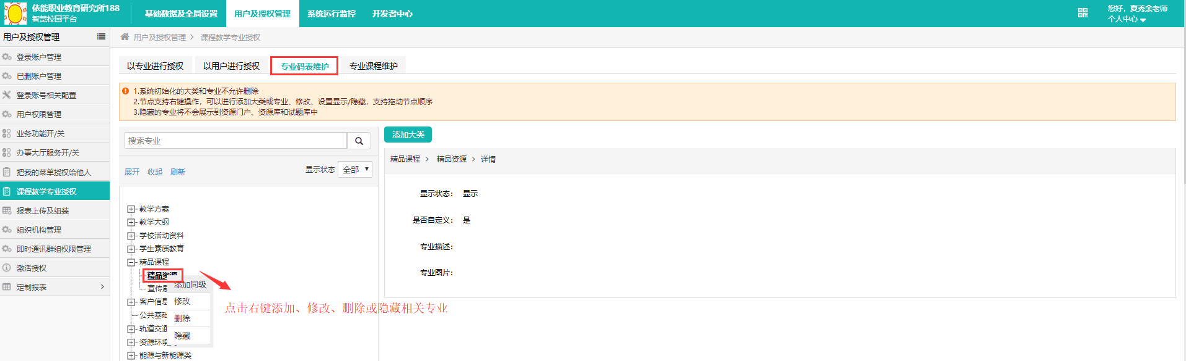
- 试卷管理
私人试卷和统一试卷的区别：
私人试卷是不用经过管理员审核即可使用，主要用于任课老师的课堂测验、课后作业、摸底考试等；
统一试卷必须经过管理员审核才能使用，主要用于学校统一的考试，比如月考、期中、期末考试等。
- 点击“试卷管理”>“组装统一试卷”
- 填写试卷名称
- 选择试卷所属专业课程
- 选择试卷类型（试卷主要分为固定试卷和随机试题两种，固定试卷：试题和试题顺序是一样的，随机试卷：随机试卷，如果题库够大试题够多，考试时每个学生的试题和试题顺序都会是不同的。）
- 填写试卷满分
- 输入关键字，点击“下一步”
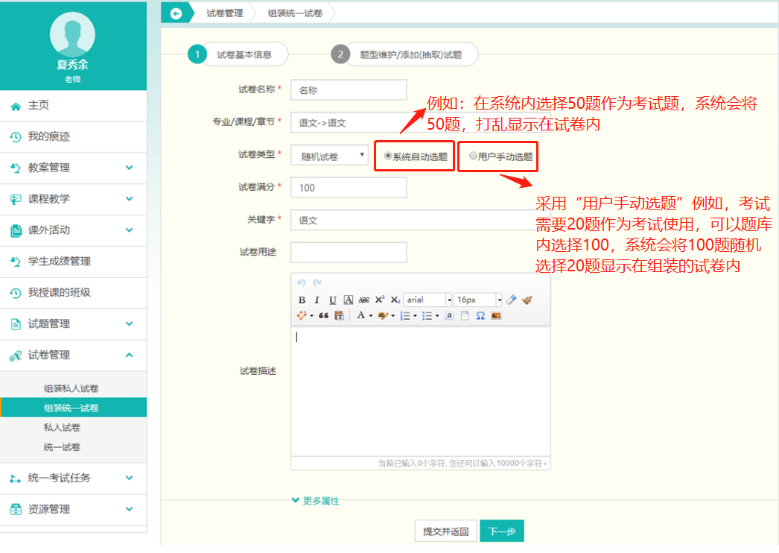
温馨提示:如果专业/课程/章节选择为空的，请沟通专业课程管理员老师帮您授权负责的专业，在指定授权您需要组卷的课程，授权完成后，在重新退出登录系统，即可查看。
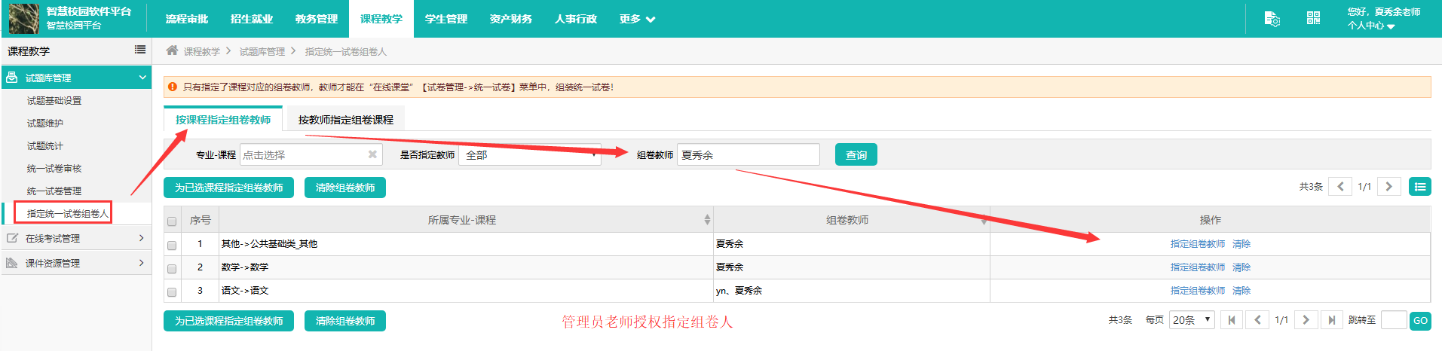
- 点击橙色标注的“添加题型”
- 选择题型
- 填写大标题（如：一、选择题）
- 填写副标题（如：每题2分，共10题）
- 排序
- 每题分数（自动批阅客观题时，是按照这个分数来自动算分的）
注：单选题、多选题、判断题，系统可自动阅卷，填空题、组合题、简答题需手动阅卷。
- 为题型选择试题，点击题型后的“选择试题”按钮
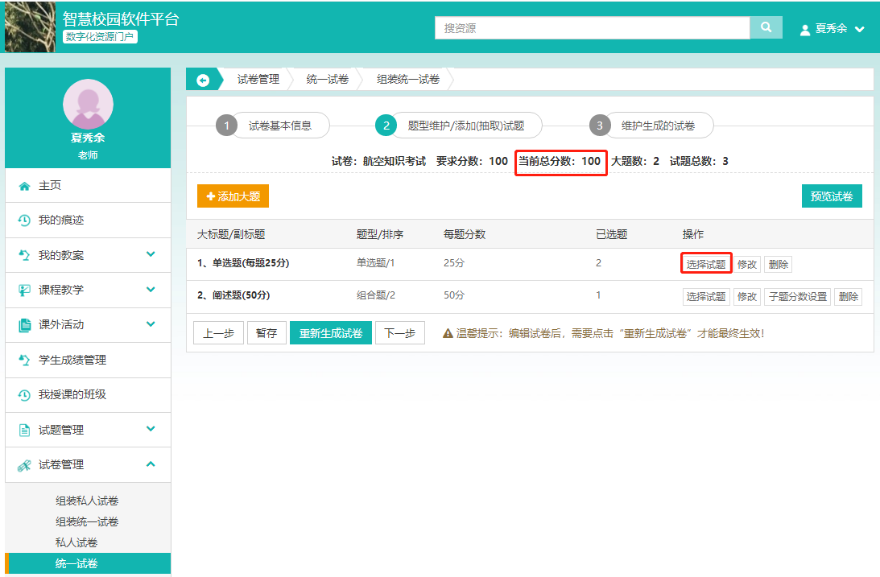
- 左侧框里，选择试题所在的专业和课程，并选中
- 页面里会出现相应的试题，在页面上方有一个“已选”框，如果要全选，打勾后，点击后面“加入试卷”；如果不全选，每道试题下面有“加入试卷”，点击即可。最后点击页面下方“结束选题”。
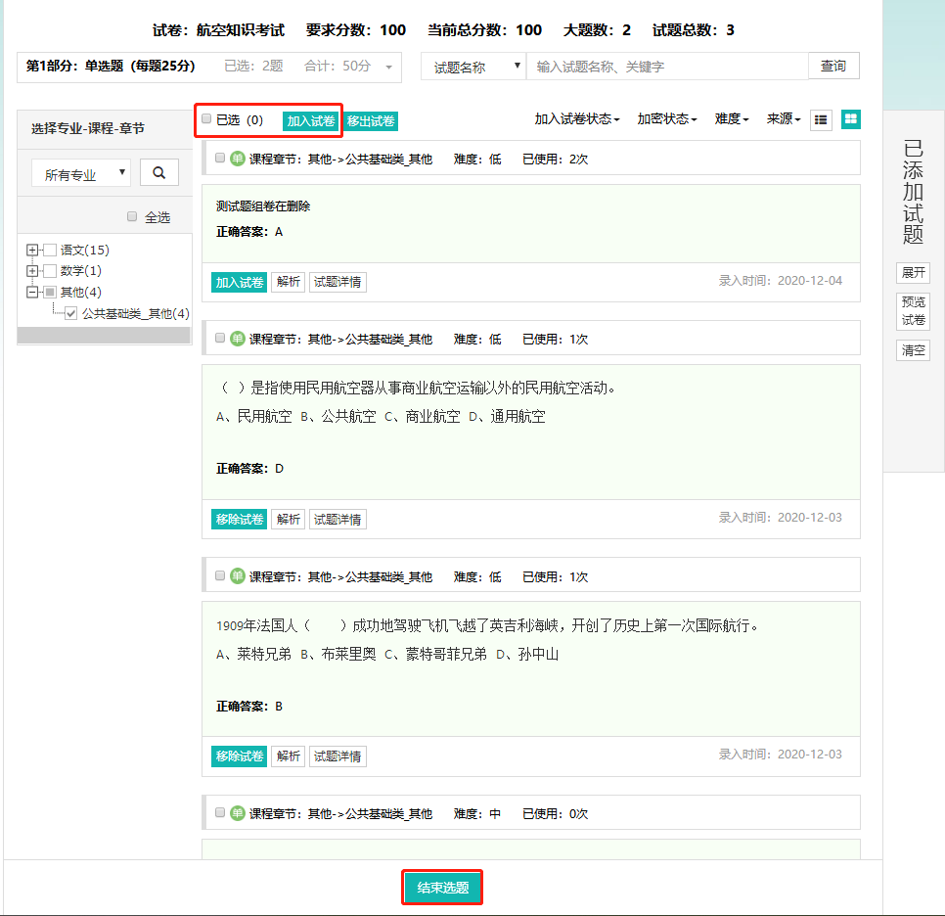
- 如果需要将已经添加到试卷中的试题从试卷中删除，可在“预览试卷”状态下，将试题删除
- 完成后，点击“生成试卷”即可。
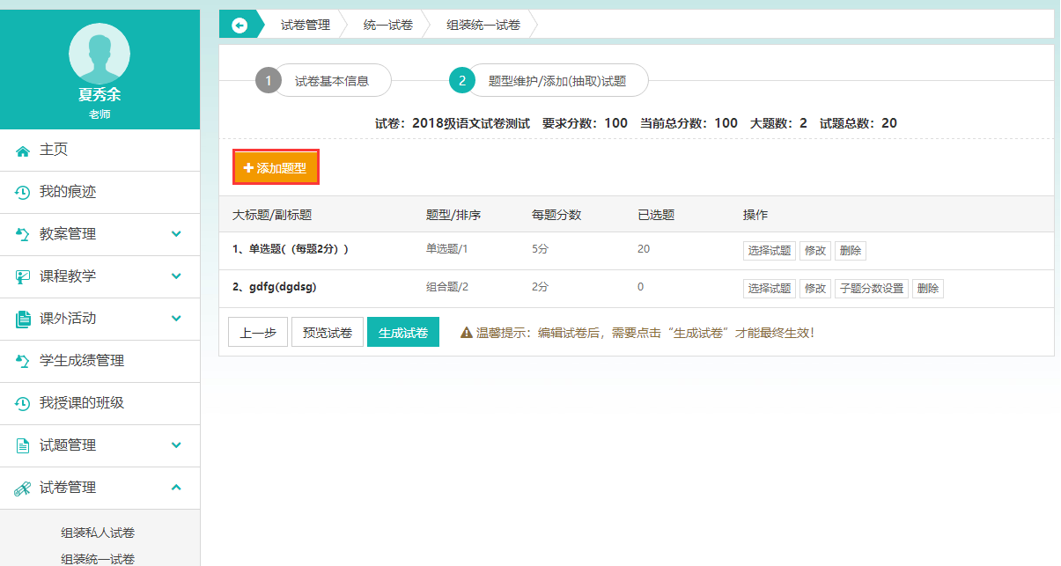
- 任课老师组装的统一试卷需由管理员老师统一审核
进入课程教学>试题库管理>统一试卷审核：审核老师组装的统一试卷
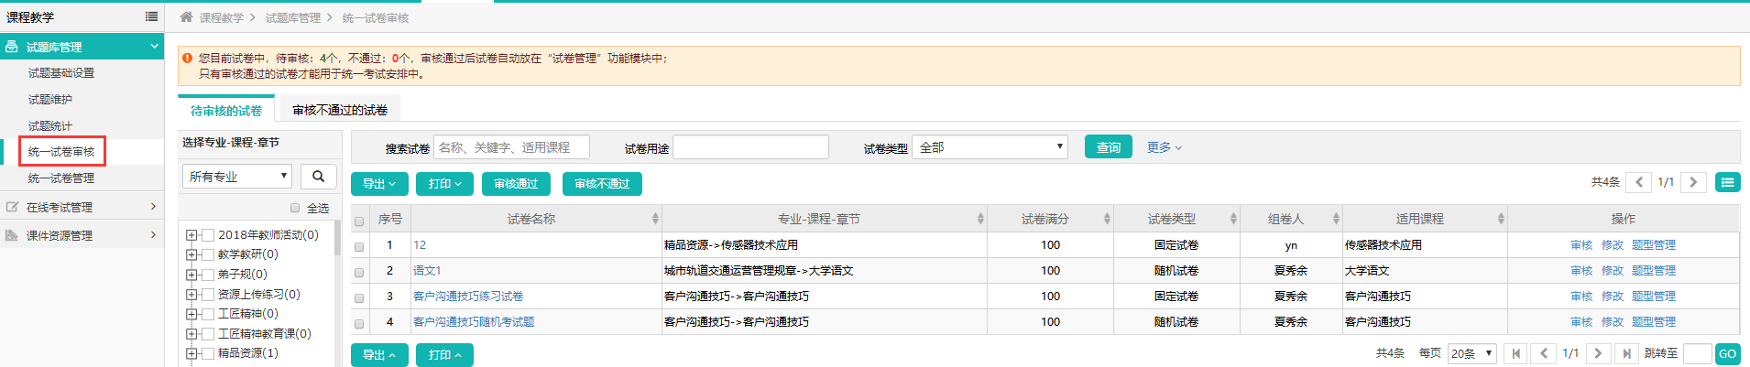
- 点击“统一试卷”
可以看到添加的统一试卷，如果试卷需要修改，也是在这里进行操作。
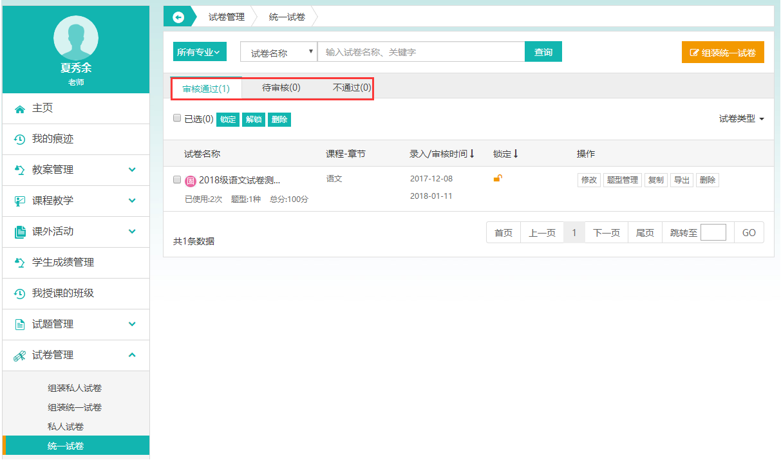
- 统一考试任务
由“在线考试管理”系统管理员添加考试任务，添加任课教师监考和阅卷任务，相应老师就会有相应的提示。
- 管理员老师进入课程教学>在线考试管理>在线考试安排>点击添加新的考试安排
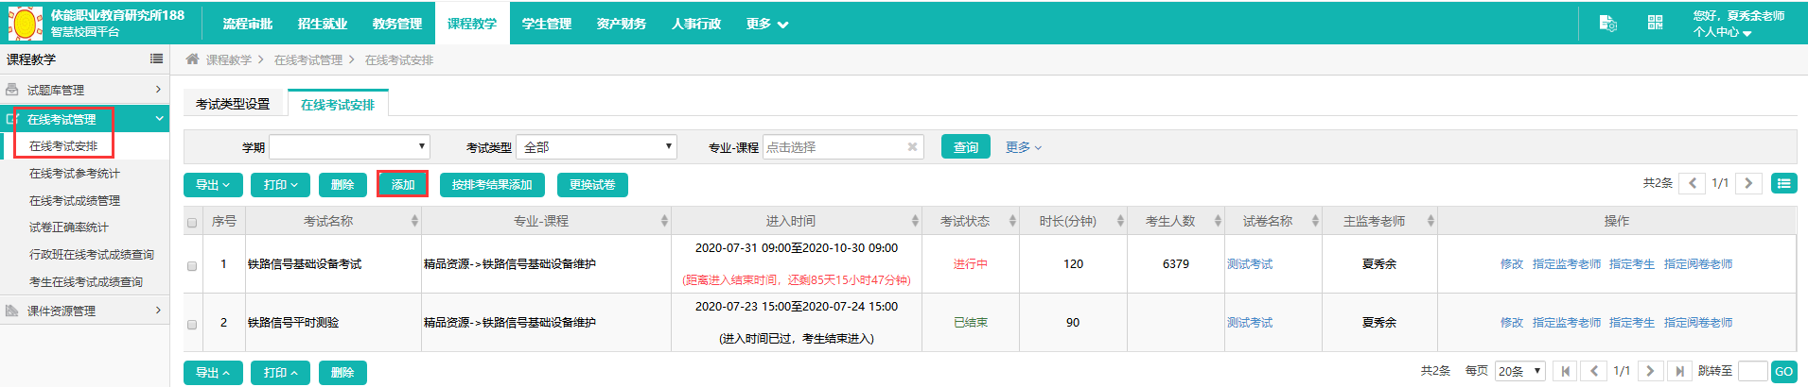
第一步，填写考试信息，考试密码；设置阅卷和学生复卷，设置完毕后点击“下一步”
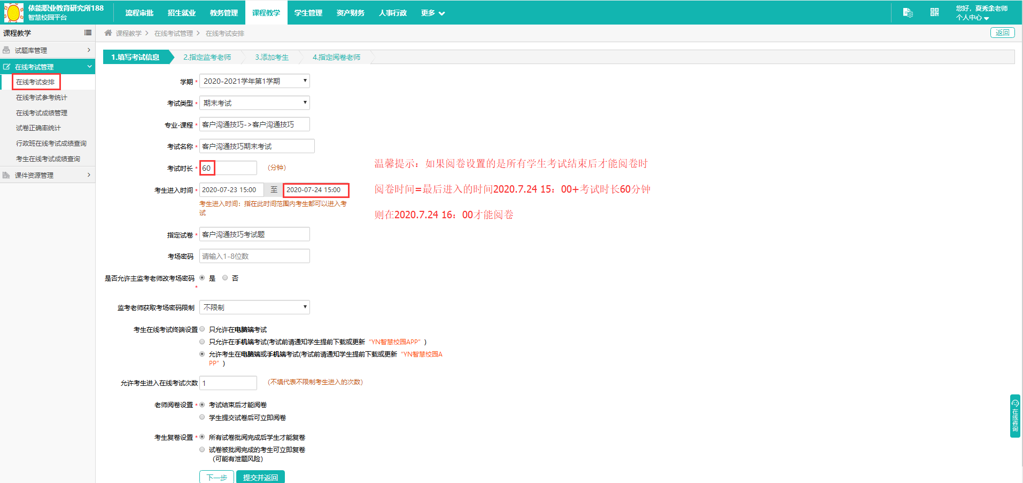
第二步，指定监考老师，可以发消息给老师，通知老师什么时候在哪进行监考
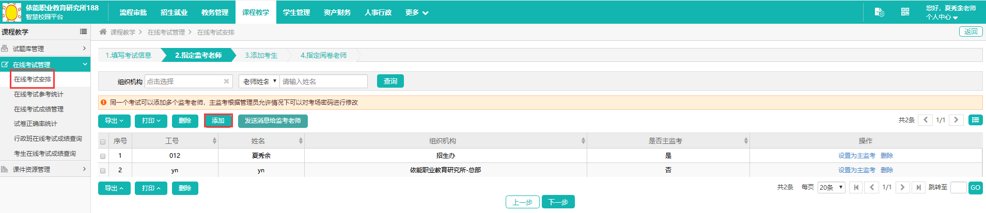
第三步，添加考生
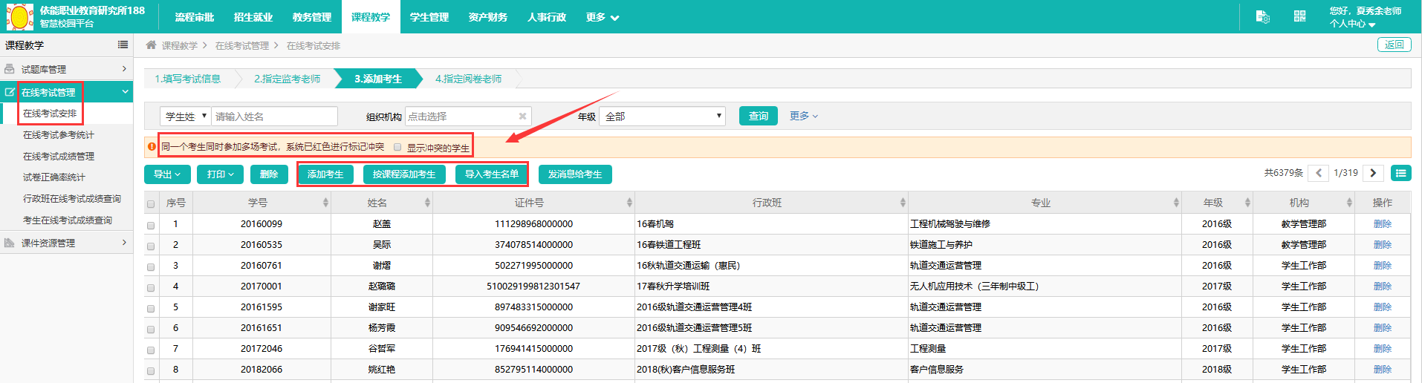
第四步，指定阅卷老师
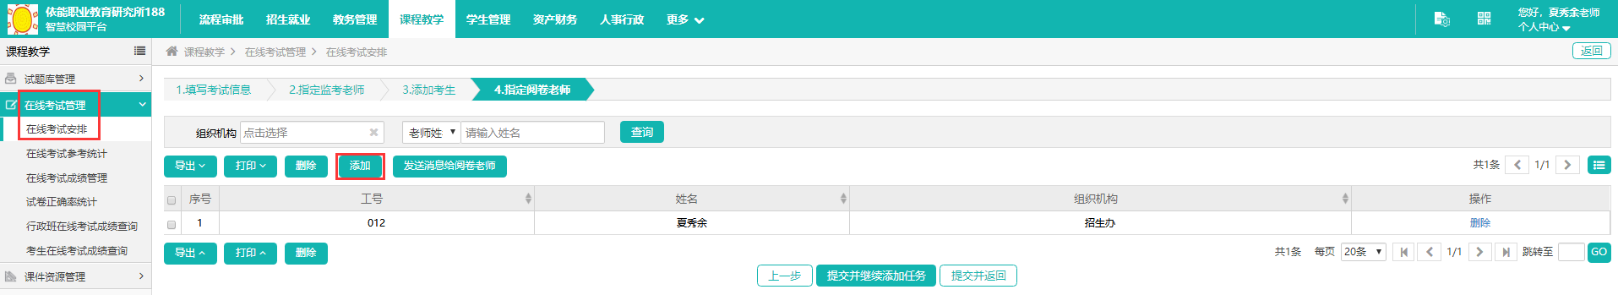
- 学生参加考试
学生登录系统进入在线课堂>点击统一考试
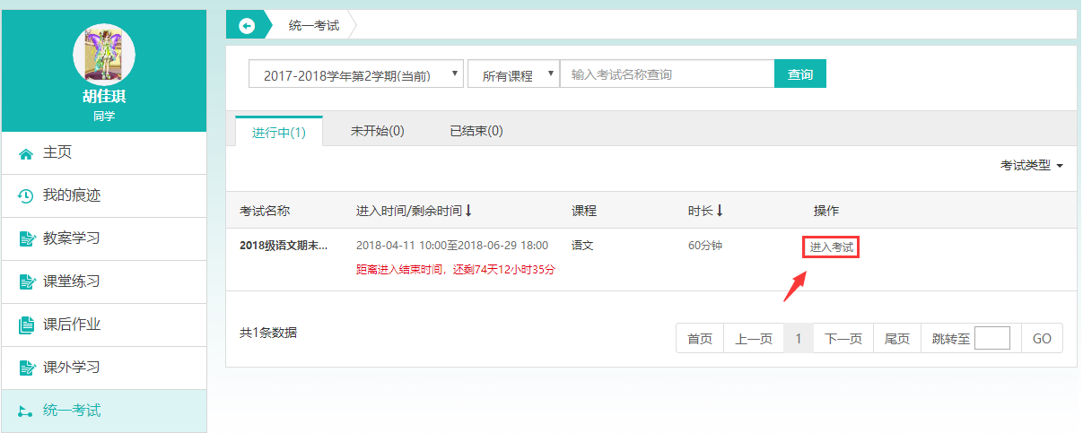
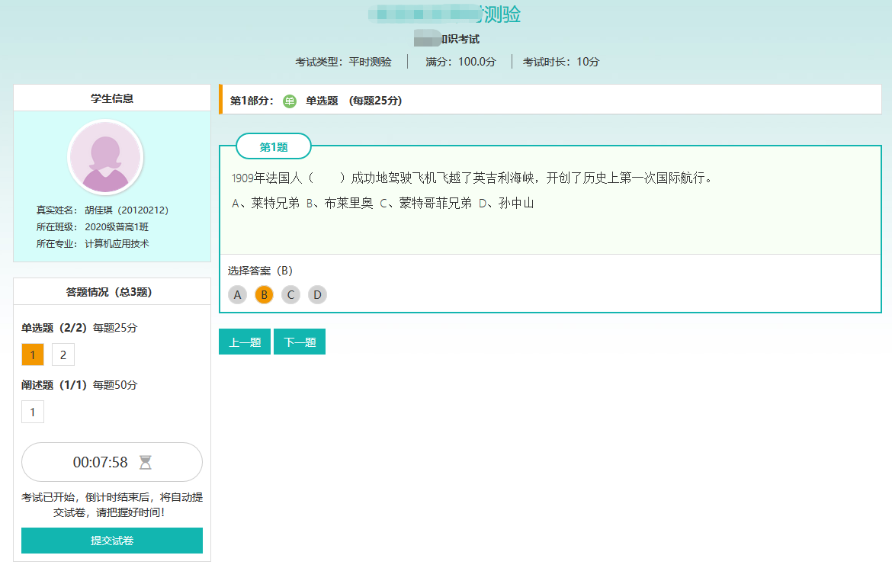
学生手机端参加考试
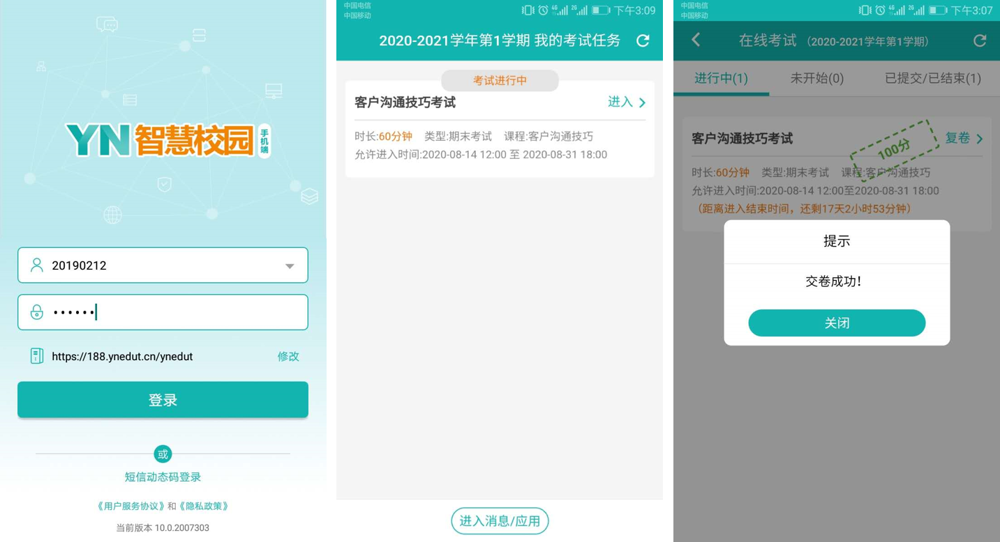
- 添加为监考的老师，进入在线课堂选择“监考任务”或“阅卷任务”即可进行查看
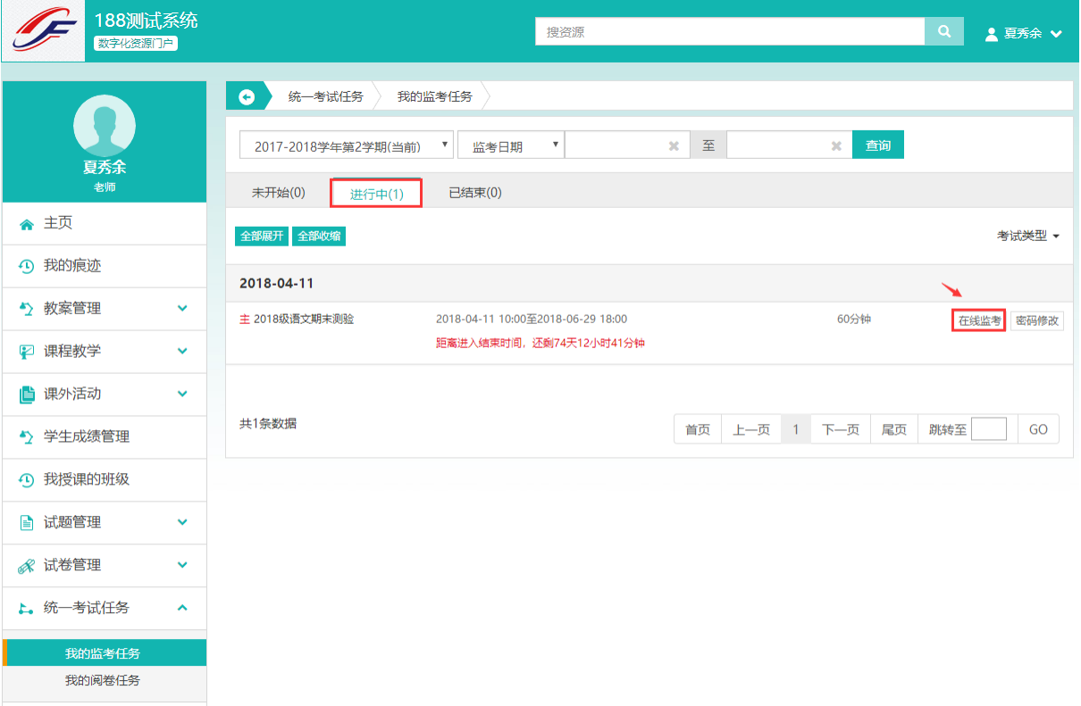
监考老师可查看已交卷的学生，给在线考试的学生允许重新进入、作弊、缺考等设置
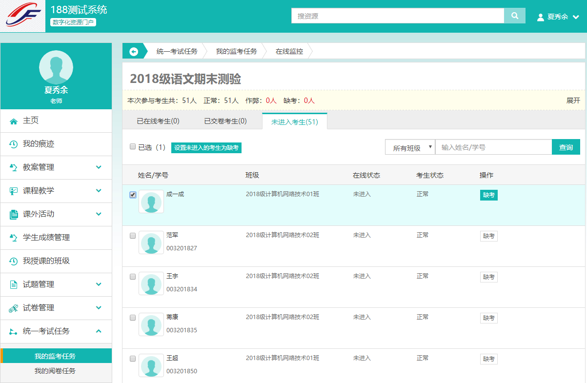
- 老师在线阅卷
阅卷老师进入在线课堂>统一考试任务>我的阅卷任务：选择需要阅卷的考试，点击阅卷
老师可自动批阅单选题、多选题和判断题，手动批阅填空题、组合题和简答题。
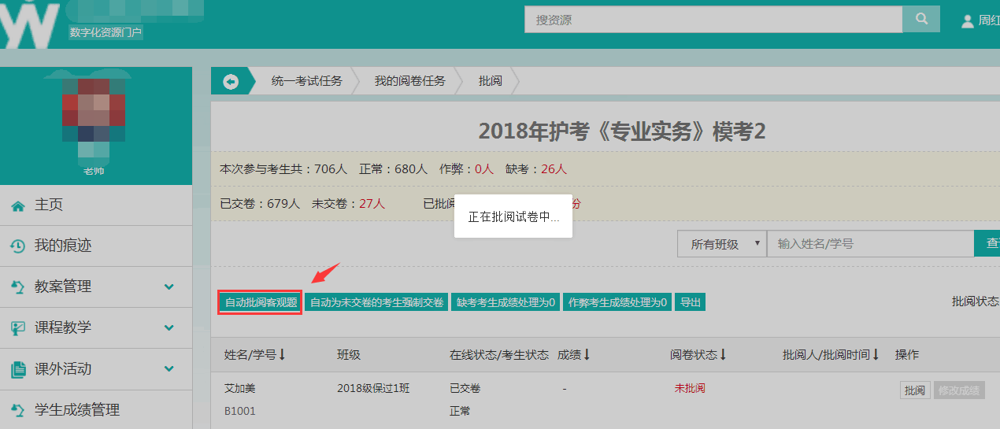
- 资源管理
主要是全校资源的上传、下载和使用。方便学校将资源的统一管理，方便学生寻找学习资料。
- 点击“资源管理”>“上传文档资源”
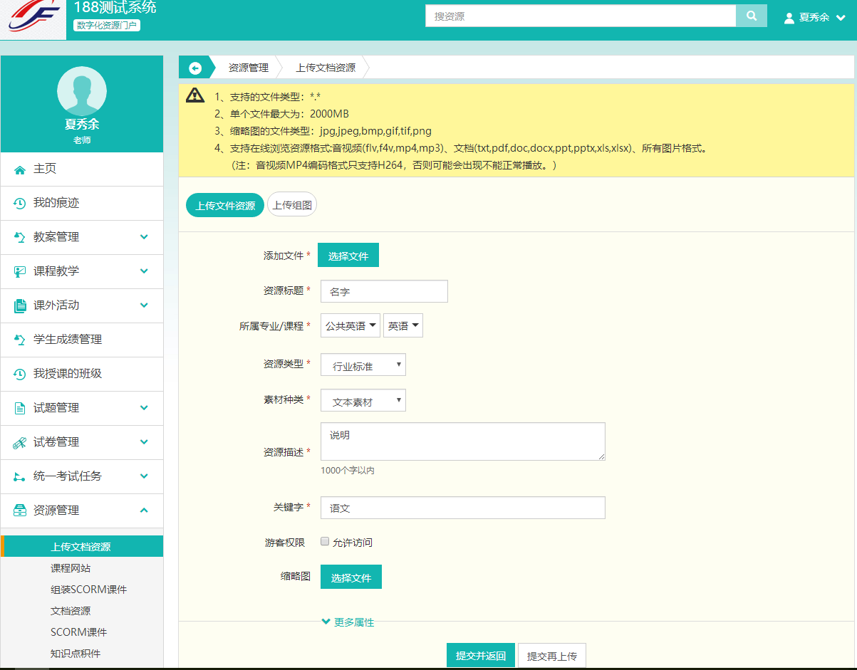
- “上传资源”提示格式不正确
进入课件资源管理系统>资源配置管理>配置文件类型
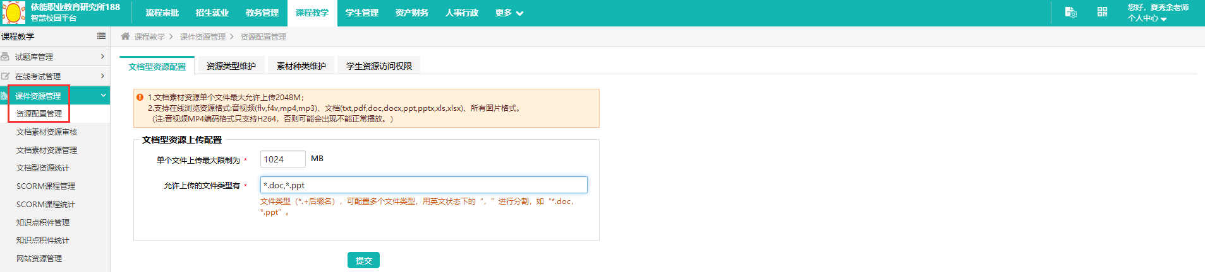
- 资源上传后，需由管理员老师在课件资源管理系统审核，其他老师才可以查看
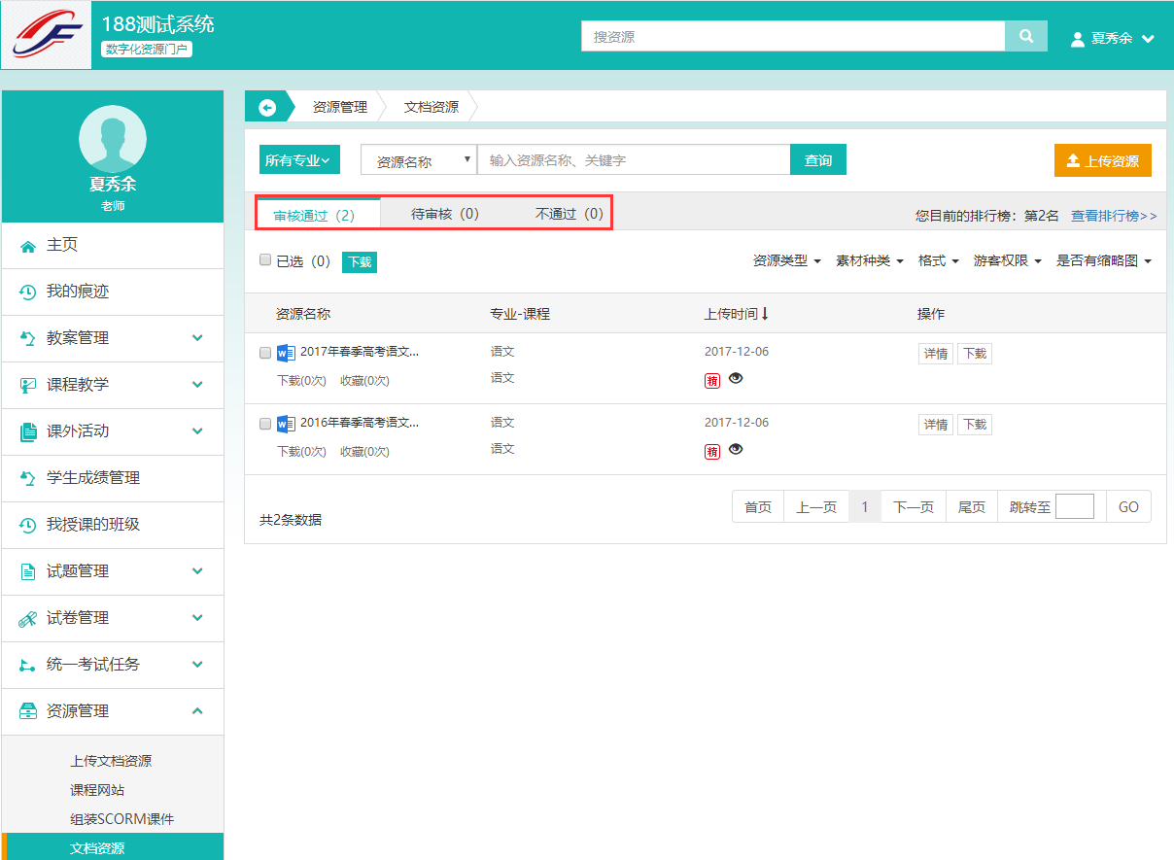
- 如果您还有不太清楚的，可以点击“在线咨询”沟通
